第十五届全国运动会高尔夫球项目竞赛规程

一、竞赛项目

男子团体、女子团体

二、运动员资格

（一）符合《中华人民共和国第十五届运动会竞赛规程总则》（体竞字〔2023〕1号）第四条规定。

（二）各队业余身份球员（香港特区、澳门特区除外）需提交有效的中国高尔夫球协会（以下简称中高协）差点系统差点指数证明（差点卡），且差点指数在4.0及以下。

三、参加办法

（一）资格赛

资格赛中获得男女团体前8名的队伍，可以参加决赛阶段的比赛。

资格赛时间和地点另行通知。

（二）体能测试

除香港、澳门运动员外，所有参赛运动员均须参加体能测试，体能测试合格者方可参加资格赛和决赛。体能测试方案详见附件。

（三）香港、澳门特别行政区代表队可直接参加决赛阶段比赛，不占决赛配额。

四、竞赛办法

（一）比赛采用中高协审定并由The R&A规则有限公司颁布的最新版《高尔夫球规则》，以及竞赛委员会制定的当地规则和竞赛规程补充条款。

（二）每支男队或女队由3-4名运动员组成。

（三）男女团体赛均为四轮（72洞）比杆赛。每轮比赛中，采用各队4名运动员中成绩最好的3名运动员的杆数计算该队的团体成绩，这些杆数之和为该队在该轮的团体成绩，累计4轮团体成绩之和为该队团体总成绩，总杆数低者名次列前。

（四）在任何一轮比赛中，如果某支队中有一名运动员被取消资格或退赛，该运动员仍可继续代表本队完成此后比赛日的团体比赛，但组委会特别说明取消其全部比赛资格时除外。

任何一轮比赛中，如果某支队中有超过1名运动员被取消资格或退赛，致使该队一轮比赛中的参赛运动员不足3人，该队将被取消参赛资格。

（五）并列决定

1.全部比赛结束后，如果前3名中有任何名次出现并列，由相关球队的领队指定1名队员，采取逐洞附加赛的方式决定相关名次，所用球洞由裁判长决定。相关并列球队的名次由其在附加赛中被淘汰的顺序决定，先被淘汰的球队，其名次靠后。

如果其他名次的团体成绩出现并列，以如下比较记分卡的方式决出：则先比较这些队最后一轮的团体成绩，总杆数少者名次在前;若仍相同，则比较这些队倒数第二轮的团体成绩，总杆数少者名次在前;若仍相同，则比较这些队倒数第三轮的团体成绩，总杆数少者名次在前;若仍相同，则从最后一轮第18洞起从后向前逐洞比较最后一轮的团体成绩，直至决出名次；若仍相同，则用抽签决出相应名次。

注1：如在决定前3名并列过程中涉及第4名及以后的名次，则决出前3名之后的其他名次仍然通过比较记分卡的方式决出。例如，四轮比赛过后甲乙丙3支球队并列第3名。在附加赛中甲队获胜，丙队首先被淘汰，乙队第2个被淘汰。则甲队获得第3名，乙队和丙队的名次将通过上述比较记分卡的方式决出，与其被淘汰的顺序无关。

注2：如一队最后一轮所采用的成绩中有两人或多人的杆数相同，则首先按照上述方式决定要使用谁的杆数来决定该队的成绩。

2.如全部队伍按照计划完成了所有轮次的比赛，但因天气或日照原因无法在计划的最后一天完成决定并列的附加赛，技术代表有权决定将附加赛的时间延至第二日举行，或者在当日用其他方式决定并列名次。

五、奖励办法

按照《中华人民共和国第十五届运动会竞赛规程总则》（体竞字〔2023〕1号）第六条规定执行。

六、技术官员

执行《中华人民共和国第十五届运动会竞赛规程总则》（体竞字〔2023〕1号）第九条规定。

七、报名和报到

**（一）报名**

1.执行《中华人民共和国第十五届运动会竞赛规程总则》（体竞字〔2023〕1号）第三条第（二）项规定。

2.参加资格赛的省（区、市）代表队可以报领队1名，男、女教练员各1名，队医1名。

3.资格赛报名分为两个阶段：第一阶段报名时，各单位可报男女运动员各不超过6人，并提交以下报名材料：

（1）报名表，须加盖省级体育行政部门公章

（2）运动员有效身份证明复印件

（3）业余运动员的有效中高协差点证明复印件

（4）医务部门检查身体健康的证明

以上报名材料的电子版扫描件和纸质材料分别电邮和邮寄至中高协。电邮时需注明邮件主题为“**省/区/市十五运资格赛报名材料”。

邮箱地址：[competitions@cgagolf.org.cn](mailto:competitions@cgagolf.org.cn)

邮寄地址：北京市东城区天坛东路74号505室，谭楷（收），010-87181802

4.资格赛的赛会报到日为报名的第二阶段，各单位必须确认男女团体参加资格赛的最终4人（或3人）名单。该名单一经提交组委会确认，任何情况下不得更改。

5.参加决赛的运动队，必须在决赛报名截止日期前提交其最终参赛的4人（或3人）名单。该名单一经提交组委会确认，任何情况下不得更改。除香港、澳门队外，其余参加决赛的运动员，必须在本队资格赛第一阶段报名的6人大名单之内。决赛报名截止日期另行通知。

**（二）报到**

执行《中华人民共和国第十五届运动会竞赛规程总则》（体竞字〔2023〕1号）第三条第（四）项规定。

八、暂停、延期和取消

如果恶劣天气条件或其他赛事组委会无法控制的事件或状况致使赛事无法按计划开始或继续，应将赛事暂停或延期，直至组委会决定天气状况或其他事件已经好转并可以开始或恢复比赛。除发生本规程第四条第（五）项第2款的情况外，任何情况下，暂停或延期均不会超过赛事计划结束的日期。

为保证比赛按照计划结束，组委会有权按照以下原则，实施一切必要的程序：

（一）尽力按照原定计划完成各轮比赛。任何情况下，最重要的事项都是在计划的最后一天完成四轮比赛。为此，技术代表可以决定在规则允许的范围内采用一切必要手段，包括但不限于使用多个球洞同时出发的形式。

（二）如果四轮比赛无法完成，应尽力完成三轮比赛。如果三轮比赛无法完成，应尽力二轮比赛。如果二轮比赛无法完成，应尽力一轮比赛。如比赛无法完成至少一轮，本次比赛将取消，不再颁发任何奖杯、奖牌或证书。

（三）发生无法比赛的状况后，比赛将被暂停。当情况好转时，即使当日无法完成该轮比赛，亦应恢复比赛。

（四）如日照条件允许，将在次日恢复比赛并完成原计划的下一轮比赛。

（五）如日照条件不允许，将在次日完成被暂停的比赛轮。因此，根据已出发的球员人数，一轮比赛可能需要两天完成。

（六）如果最后一轮期间比赛被暂停，且根据技术代表的判断无法让所有球员完成比赛，该轮比赛将被取消，由所有球员均完成的轮次决定比赛结果。

九、比赛服装

（一）各参赛队伍须统一参赛服装。

（二）所有运动员的比赛服装须符合高尔夫运动的传统要求，不得穿着无领T恤。

十、技术申诉

赛事组委会将设立申诉委员会，如各参赛队对《高尔夫球规则》以外事项存在异议，需由领队在该轮比赛最后一组球员提交成绩卡后15分钟内向申诉委员会提出申诉，超出此时限将不予受理。申诉委员会的决定是最终决定。

参赛队如对裁判员根据《高尔夫球规则》做出的判罚存有异议，须按照《高尔夫球规则》第20条的相关规定和程序处理，申诉委员会不介入该等事项。

附件：第十五届全国运动会高尔夫球项目体能测试方案

附件

第十五届全运会高尔夫球项目体能测试方案

根据高尔夫球项目的技术特点，结合测试场地和器材等条件因素，通过基础体能与专项体能相结合的方式制定本项目体能测试方案。

一、概况

高尔夫球项目体能测试将在资格赛之前择机单独举行，具体时间和地点另行通知。

除香港、澳门特别行政区代表队之外，其他所有参加第十五届全国运动会高尔夫球比赛（包括资格赛和决赛）的运动员，均须参加体能测试。体能测试不合格的运动员，不得参加资格赛和决赛。

体能测试中未达到合格线的运动员，以及因故未能参加第一次测试的运动员，可以参加一次补测。补测将在资格赛之前择机举行，具体时间和地点另行通知。

二、测试指标

共设置八项体能测试指标。

（一）基础体能指标

从提高运动员基础力量、速度、爆发力、有氧能力、核心力量等多个方面，设置如下六项基础体能指标：深蹲最大力量、卧推最大力量、30m跑、腹肌耐力、背肌耐力和15米往返跑。

（二）专项体能指标

根据高尔夫球项目特点设置如下二项专项体能测试指标：侧抛实心球和单腿动态稳定性。

三、评分标准及合格线

（一）体能测试各项指标均使用10分制评分，满分80分。

（二）各指标的具体评分标准，详见本方案第五条。

（三）合格线为50分，即运动员在上述八项体能测试中获得总分50分及以上，视作“合格”。

四、测试方法

（一）深蹲最大力量

1.测试器材：杠铃杆，杠铃片，深蹲架

2.测试记录与安全保护人员安排：测试记录员1人；安全保护人员2人，在杠铃两侧提供保护。

3.测试方法：运动员提前做好热身，根据自身实际情况报出测试重量，每个重量试测2次，2次内成功后运动员可根据情况自身情况增加重量，单次增加至少5公斤，直至无法完成该重量或运动员选择不再增加重量，取成功的最高重量数值，计量单位为公斤，精确到整数。

4.动作要求：被测者两脚稍宽于肩站立，脚尖可外旋15-30度，下蹲至大腿前侧达到或低于水平线再发力蹲起，有明显技术质量问题的深蹲不计数。

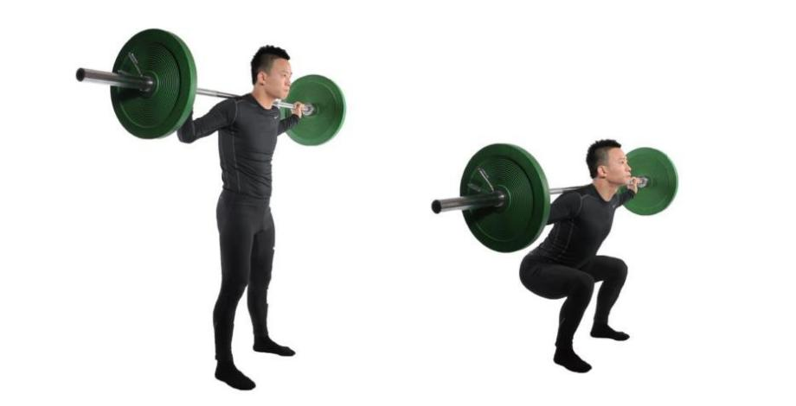

（二）卧推最大力量

1.测试器材：杠铃杆，杠铃片，卧推架

2.测试记录与安全保护人员安排：测试记录员1人；安全保护人员1人，在正上方提供保护。

3.测试方法：运动员提前做好热身，根据自身实际情况报出测试重量，每个重量试测2次，2次内成功后运动员可根据情况自身情况增加重量，单次增加至少5公斤，直至无法完成该重量或运动员选择不再增加重量，取成功的最高重量数值，计量单位为公斤，精确到整数。

4.测试要求：被测者仰卧于卧推架，调整到合适的高度，双脚踩住地面，脊柱靠在卧推椅上，头部平放在卧推椅上，枕骨接触椅面，双手以适合的宽度抓握杠铃杆。双肘要达到或小于90度，然后发力向上推起至双肘完全伸展，不得借助惯性完成动作，身体不得借力，有明显技术质量问题时不计数。

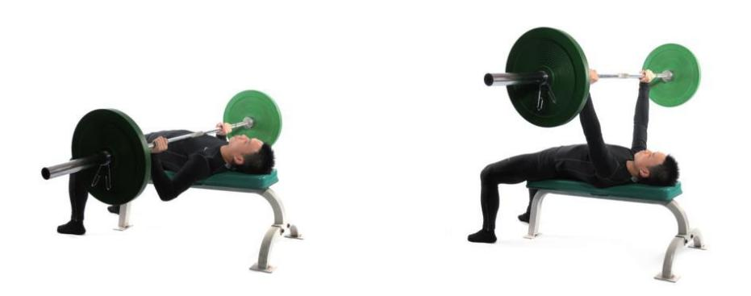

（三）30米跑

1.测试器材：红外测试仪

2.测试人员安排：2名测试员进行测试，1人记录测试数据,1人在起点组织测试。

3.测试方法：运动员提前热身，每名运动员有2次测试机会，取最好成绩作为最终成绩。

4.测试要求：运动员采用站立式起跑，在起跑准备时脚不能踩到或超过起点线，用最快速度完成 30m 距离。计量单位为秒，四舍五入精确到小数点后 1位。

（四）腹肌耐力

1.测试器材：长凳或跳箱

2.测试人员安排：1人完成测试成绩记录。

3.测试方法：每名运动员有2次测试机会，记录运动员保持身体位置的时间，如果身体低于水平面时，进行一次提醒，如果仍然无法达到要求，测试停止，如果运动员维持时间达到120s，可以停止测试，计为满分。取2次测试最好成绩，计量单位为秒，精确到整数。

4.测试要求：运动员仰卧在长凳或跳箱上，躯干悬空，髂后上棘置于长凳或跳箱边缘，双手交叉放在胸前，由同伴帮助固定小腿，保持身体不低于水平面，可适当高于水平面，但不得超过30度。

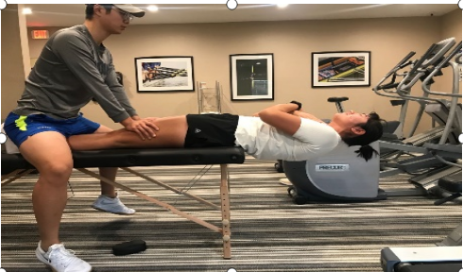

（五）背肌耐力

1.测试器材：长凳或跳箱

2.测试人员安排：1人完成测试成绩记录。

3.测试方法：每名运动员有2次测试机会，记录运动员保持身体位置的时间，如果身体低于水平面时，进行一次提醒，如果仍然无法达到要求，测试停止，如果运动员维持时间达到120s，可以停止测试，计为满分。取2次测试最好成绩，计量单位为秒，精确到整数。

4.测试要求：被测者俯卧在长凳或跳箱上，躯干悬空，髂前上棘置于长凳或跳箱边缘，双手交叉放在胸前，由同伴帮助固定小腿，保持身体在一个平面上。

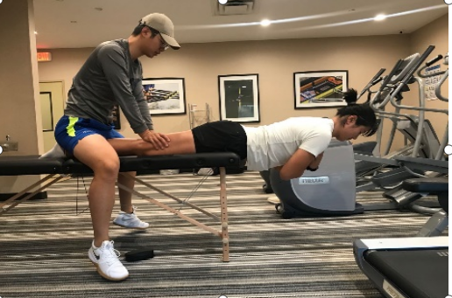

（六）15m往返跑测试办法

1.场地需求：长17米 宽2米水平场地进行，室内外均可。测试起点、终点处应划线标定区域。测试区域明确标定距离。

2.测试工具：音响、15米测试音乐、皮尺、标志物

3.测试人员安排：每组3名测试人员，1人完成测试成绩记录，2人分别在测试的起点和折返点位置观察。

4.测试方法：每名运动员1次测试机会，记录运动员可完成的最大次数。

5.测试要求：

（1）在测试开始之前，测试者在0m标志处排队，对着15m标志物，听到倒数后，会发出一声提示音来开始测试。

（2）测试开始进行,往返指令由音乐节奏控制，在下一次提示音之前，测试者必须到达15m标记,可以用单脚触摸。

（3）再次听到提示音后，进行下一次往返跑，循环往复。

（4）如在第一次提示音响起时未达到15m标记，则应在提示音响起时立即原地折返，该次单程数据仍计入累计完成次数。

（5）当第二次出现提示音不能到达标志时，测试结束。

（6）测试时每提高一个等级，音量速度会发生变化。

（7）测试以“次”为单位记录。

（七）侧抛实心球

1.测试场地：测试在长20米，宽5米的场地进行，室内外均可。测试起点处应划线标定区域。测试区域以米为单位明确标定距离。

2.测试工具：实心球（男子4kg，女子3kg）、米尺

3.测试人员：2名测试人员，1人完成测试成绩记录，1人完成球落点观察。

4.测试方法：运动员提前做好热身，每名运动员有三次机会，取其中的最好成绩作为最终成绩。

5.测试要求：受测者在测试起点线外侧向站立，双手持球尽全力向目标方向抛出实心球。实心球必须原地抛出，不得以单手抛球，不得助跑，抛球之前的旋转角度不得超过360度。根据实心球落地的第一落点确定飞行距离和得分。实心球抛出后第一落点在测试区域之外不得分。

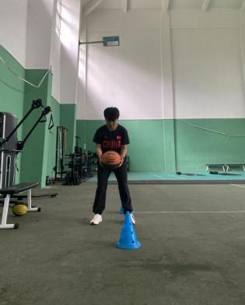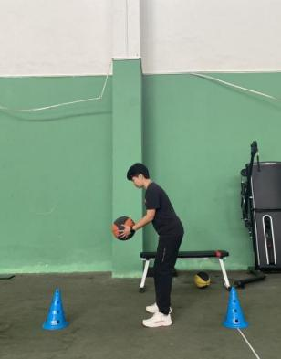

侧抛实心球-准备动作

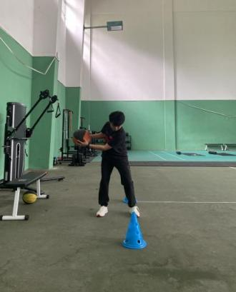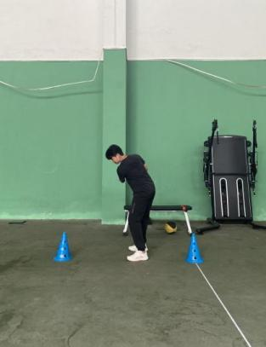

侧抛实心球-蓄力动作

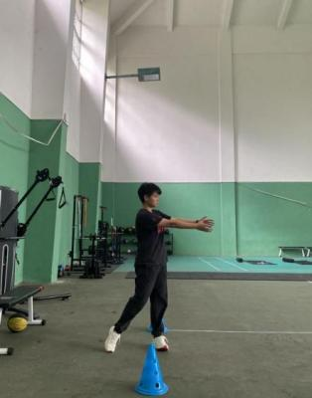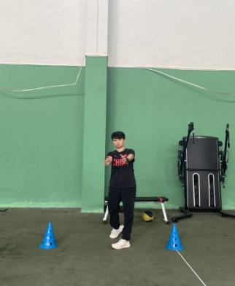

侧抛实心球-结束动作

（八）单腿动态稳定性

1.测试器材：秒表、方向棒、10cm宽击打板

2.测试人员安排：2名测试人员,1人完成测试成绩记录，1人在一旁保护。

3.测试方法：每名运动员测试3次，取最佳成绩作为其最终成绩，每次测试间隔时间3-5分钟。

4.测试要求：

（1）受测者将方向棒置于锁骨位置，棒与两肩连线平行，两手交叉放于胸前，固定方向棒。单脚站立支撑，屈髋、屈膝、俯身（与高尔夫准备动作一致），另一条腿屈膝，使脚离开地面。

（2）将击打板放置在受试者肚脐眼前方延长线与眼睛下方延长线相交处，通过上半身旋转，让方向棒触碰击打板，左右两侧触碰视为一个完整动作。

（3）动作过程中，保持身体姿态与方向棒平面稳定；如果出现身体偏移、支撑脚移动、方向棒离开锁骨位置即视为连续动作的终止。

（4）以“个”为单位记录30秒时间内连续完成的最高次数，受试者听到“预备-开始”口令开始进行测试。

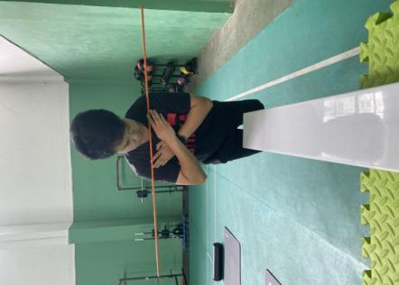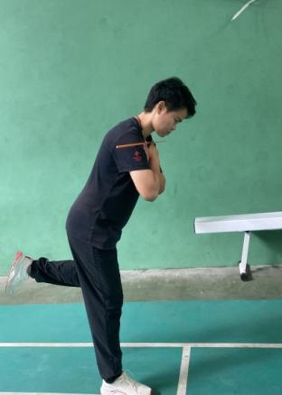

单腿动态稳定性（右脚为例）-准备

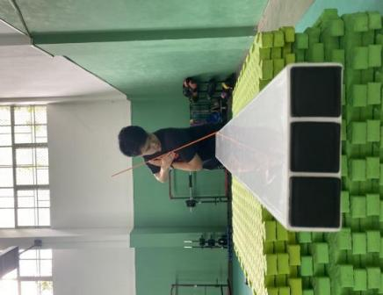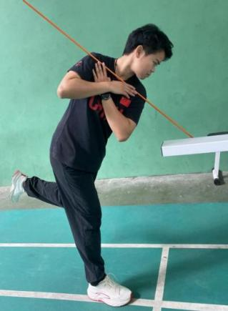

单腿动态稳定性（右脚为例）-上杆旋转

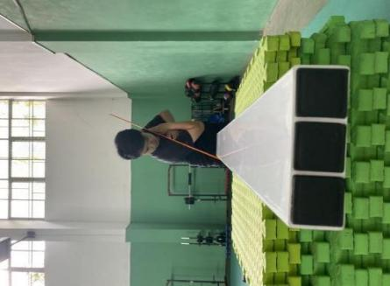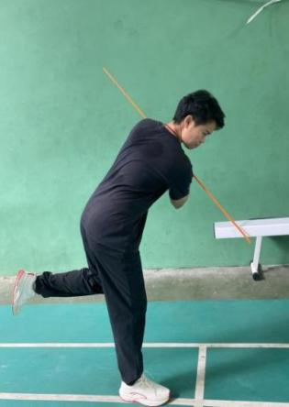

单腿动态稳定性（右脚为例）-下杆旋转

五、体能测试评分标准

体能测试评分标准见下表。

|  |  |  |  |  |  |  |  |  |  |  |  |  |  |  |
| --- | --- | --- | --- | --- | --- | --- | --- | --- | --- | --- | --- | --- | --- | --- |
| 高尔夫球项目体能测试评分标准 | | | | | | | | | | | | | | |
| **评分** | **深蹲最大力量** | | **卧推最大力量** | | **30m跑 (s)** | | **腹肌耐力 (s)** | **背肌耐力 (s)** | **15米往返跑 （次）** | | **侧抛实心球  (m)** | | **单腿动态稳定性  (个)** | |
|
| **男** | **女** | **男** | **女** | **男** | **女** | **男** | **女** | **男** | **女** | **男** | **女** |
| **10** | ≥140 | ≥110 | ≥90 | ≥65 | ≤4.5 | ≤4.8 | ≥120 | ≥120 | ≥108 | ≥94 | ≥13 | ≥11 | ≥30 | ≥30 |
| **9** | 135 | 105 | 85 | 60 | 4.6 | 4.9 | 115-119 | 115-119 | 94 | 80 | 12 | 10 | 28 | 28 |
| **8** | 125 | 95 | 80 | 55 | 4.7 | 5 | 110-114 | 110-114 | 80 | 67 | 11 | 9 | 26 | 26 |
| **7** | 120 | 90 | 75 | 50 | 4.8 | 5.1 | 105-109 | 105-109 | 67 | 54 | 10 | 8 | 24 | 24 |
| **6** | 115 | 85 | 70 | 45 | 4.9 | 5.2-5.3 | 100-104 | 100-104 | 54 | 48 | 9 | 7 | 22 | 22 |
| **5** | 110 | 80 | 65 | 40 | 5 | 5.4-5.5 | 90-99 | 90-99 | 48 | 42 | 8 | 6 | 20 | 20 |
| **4** | 105 | 75 | 60 | 35 | 5.1 | 5.6-5.7 | 80-89 | 80-89 | 42 | 36 | 7 | 5 | 18 | 18 |
| **3** | 100 | 70 | 55 | 30 | 5.2 | 5.8-5.9 | 70-79 | 70-79 | 30 | 30 | 6 | 4 | 16 | 16 |
| **2** | 90 | 60 | 50 | 25 | 5.3 | 6.0-6.1 | 60-69 | 60-69 | 19 | 19 |  |  | 14 | 14 |
| **1** |  |  |  |  | 5.4 | 6.2-6.4 | 30-59 | 30-59 |  |  |  |  | 12 | 12 |
| **0** | ＜90 | ＜60 | ＜50 | ＜25 | ≥5.5 | ≥6.5 | ＜30 | ＜30 | ＜19 | ＜19 | ＜6 | ＜4 | ＜12 | ＜12 |